Tp Acoustique musicale
Les deux notes jouées ont-elles la même hauteur ?
Objectif :
- Réaliser l’analyse spectrale d’un son musical et l’exploiter pour en caractériser la hauteur et le timbre.
Document 2
Constitution d’un ukulélé
Un ukulélé est constitué d'une caisse de résonance, d'un manche et de quatre cordes nouées sur un chevalet et sur les mécaniques. Les cordes sont différentes et la tension de chaque corde peut être réglée. Lorsque l’instrument est accordé, les notes sont le la 440, le sol 392, le mi 330 et le do 262 lorsque ces cordes sont pincées sur toute leur longueur.
Le joueur a la possibilité de réduire la longueur de la corde en appuyant sur des cases situées sur le manche de la guitare. Le manche du ukulélé est divisé en intervalles par des incrustations métalliques appelées frettes. Il peut ainsi jouer d’autres notes.

Document 1
Cordes d’un ukulélé
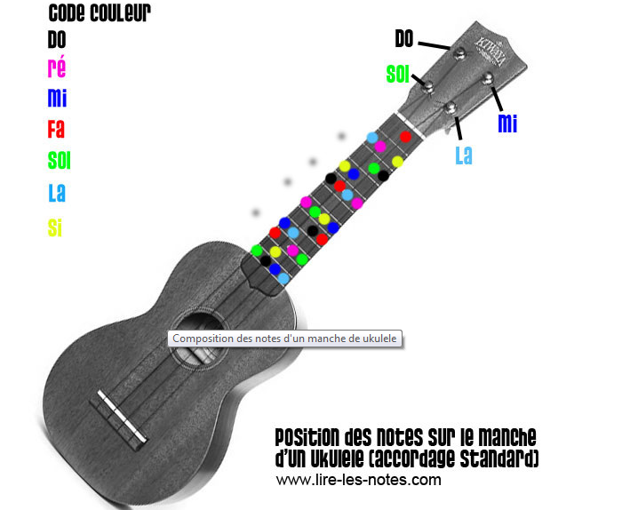

Appuyer sur cette case pour jouer la note

Document 3 :
Fréquences des notes de musiques en Hz
Note | 1^{ier}octave | 2^{ième}octave | 3^{ième}octave | 4^{ième}octave | 5^{ième}octave | 6^{ième}octave
do | 65,4 | 130,8 | 261,5 | 523 | 1046,1 | 2092,2
do#
ré | 73,4 | 146,7 | 293,4 | 586,9 | 1173,8 | 2347,5
ré#
mi | 82,4 | 164,8 | 329,6 | 659,2 | 1318,4 | 2636,8
fa | 87,3 | 174,6 | 349,1 | 698,2 | 1396,5 | 2793
fa#
sol | 98 | 196 | 391,8 | 783,7 | 1567,4 | 3134,7
sol#
la | 110 | 220 | 440 | 880 | 1760 | 3520
la#
si | 123,5 | 246,9 | 493,8 | 931,8 | 1975,5 | 3727,4

Document 4 :
Audacity
Audacity est un logiciel gratuit d’enregistrement, de traitement, d’analyse et de création de sons. On peut ainsi générer des sons, les ajouter à condition que la somme des amplitudes des sons ajoutés ne dépasse pas 1.

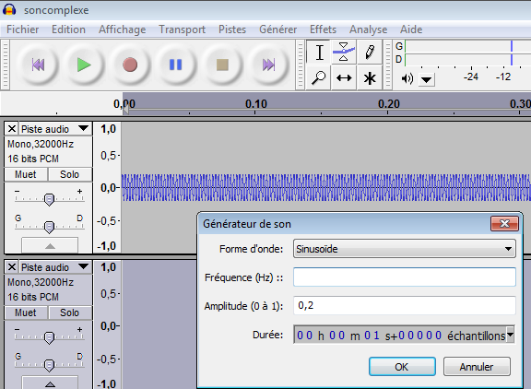

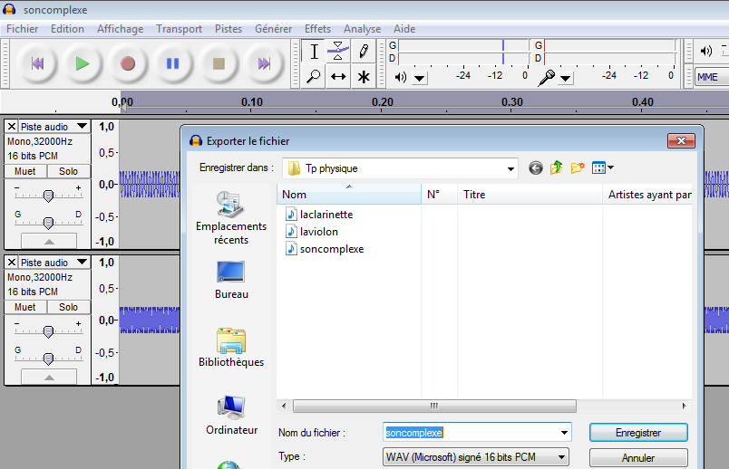

Questions :

La note jouée avec la corde « do » au ukulélé a-t-elle la même hauteur et le même timbre que la note donnée par le diapason ?
Vous enregistrerez un compte-rendu audio de 5 minutes maximum dans lequel vous :
- donnerez les paramètres dont dépend la hauteur d’une note jouée au ukulélé
- décrirez le protocole expérimental
- donnerez et analyserez vos résultats

Pour aller plus loin

En utilisant audacicy montrer qu’un son complexe est composé d’une somme de sons purs de fréquences bien définies.

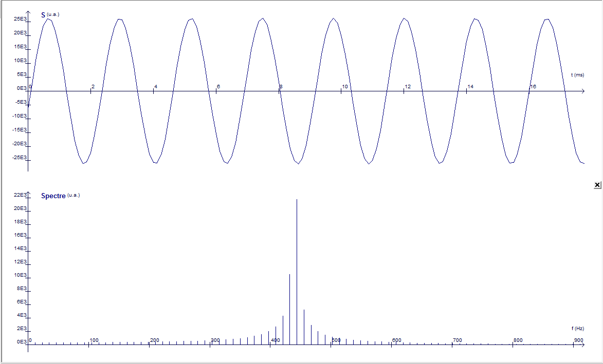
Note au diapason
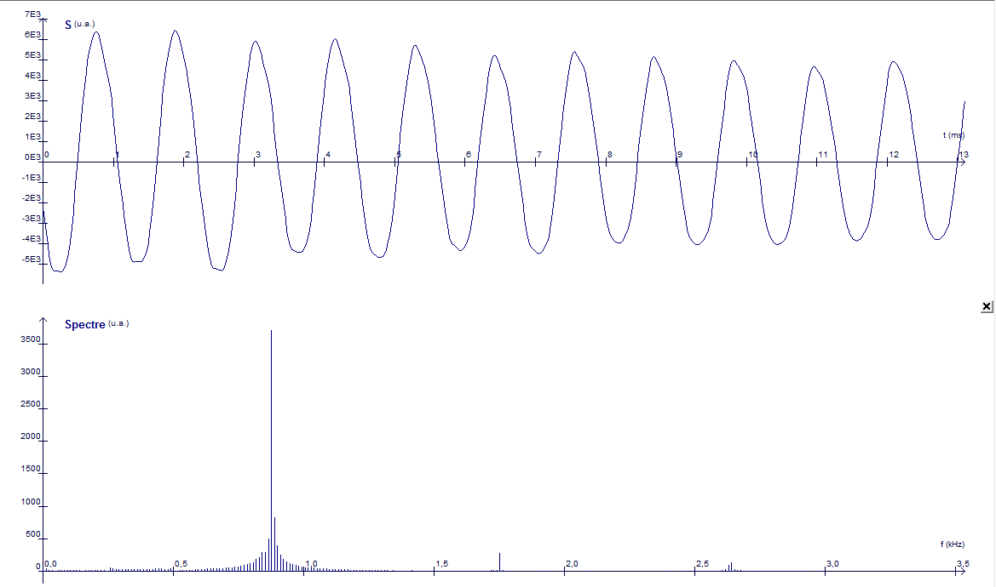
Note au yukulélé

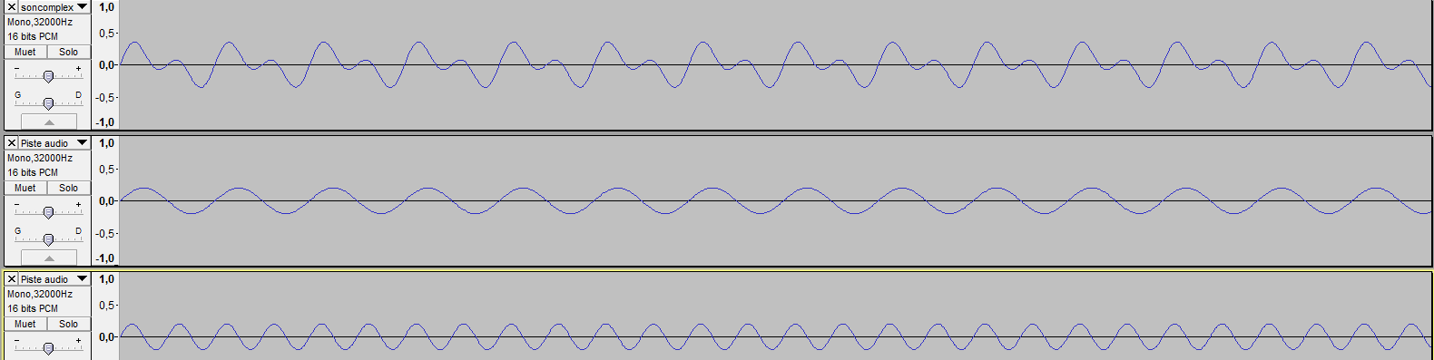
Somme de sinusoïdes

